Розетка управляемая SNR-SMART-DIN-B

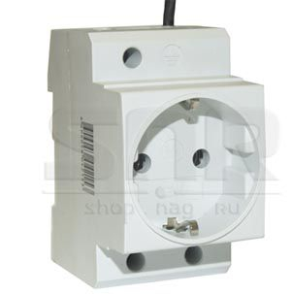
• Корпус совместимый со стандартом DIN 43-880
• Крепление на DIN-рейку
• Управляющий провод 2 метра
Основным элементом управления является реле с нормально-замкнутыми контактами, которое установлено внутри SNR SMART-DIN-B. Напряжение управления реле - 5 вольт. Напряжение нагрузки до ~250 вольт. Реле способно выдерживать нагрузки до 10 ампер.
Розетка снабжена креплением на дин рейку, что несомненно является положительным моментом при монтаже.
Розетка устанавливается в местах, где напряжение подключенной нагрузки должно постоянно присутствовать и при необходимости пропадать на некоторое время, например, перезагрузка оборудования или вытяжная вентиляция.
Для того чтобы отключить напряжение нагрузки, нужно подать напряжение 5 вольт на управляющий провод, при этом реле сработает и разомкнёт свои контакты.
Основные технические характеристики
Максимальное коммутируемое напряжение | 265В перем. тока / 30В пост. тока
Максимальный коммутируемый ток | 10 А
Максимальное сопротивление электрического контакта | 100 мОм
Время включения | 10 мсек.
Время выключения | 4 мсек.
Напряжение включения не более | 3,75 В
Напряжение отключения не менее | 0,25 В
Рабочее напряжение катушки реле | 5 В
Сопротивление катушки реле | 55 Ом, ±10%
Сопротивление изоляции | 100 МОм
Температура окружающей среды | -30°С…+60°С
Допустимая влажность воздуха не более | 85%
Габаритные размеры (Д х Ш х В) | 76мм х 44мм х 63мм
Длина управляющего провода | 2м
Сведения о приемке
Розетка управляемая SNR-SMART-DIN-B соответствует технической документации и признана годной для использования.
МП

